SISTEMA DE GESTIÓN DE INVENTARIO Y VENTAS DE FARMACIA-SGIVF

Manual de Usuario

Versión 1.0

Revisión Histórica

|  |  |  |  |
| --- | --- | --- | --- |
| **Date** | **Versión** | **Descripción** | **Autor** |
| <24/noviembre/2018> | <1.0> | Ninguna, todo conforme | Larry Barreto |

**MANUAL DE USUARIO**

La finalidad de este manual es poder conocer el funcionamiento básico del sistema SGIVF.

**REQUERIMIENTOS:**

* Navegador Microsoft Internet Explorer (versión 11.0 o superior) o Mozilla Firefox o Google Chrome.
* Tener una cuenta de acceso al sistema.

**ACCESO AL SISTEMA**

El ingreso al sistema se realizará mediante la dirección web que le fue administrada por el jefe del proyecto, a su vez al ingresar al portal deberá identificarse como usuario autorizado (administrador, encargado de inventario, encargado de ventas) para que su ingreso al sistema sea satisfactorio.

**REPORTES DEL SISTEMA**

Luego de ingresar al sistema, podremos ver un panel reportes de diferentes partes del sistema, con sus respectivas gráficas para que de esta manera se pueda visualizar de una manera más óptima el estado del negocio.

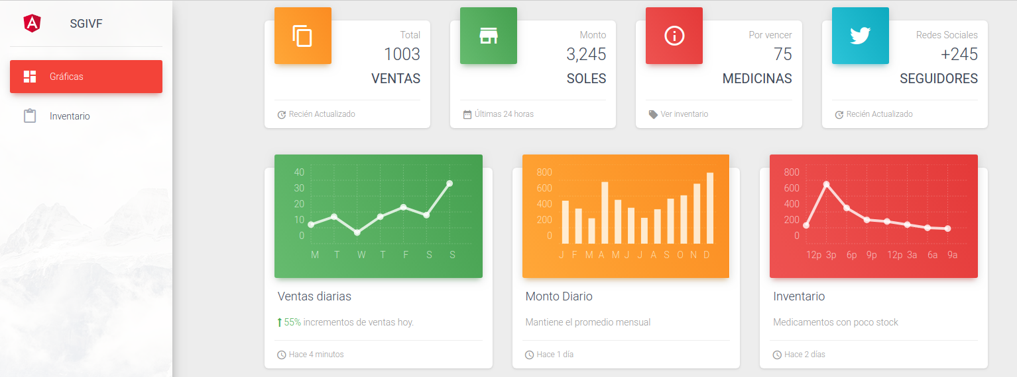

**INVENTARIO DE MEDICAMENTOS**

Luego de ingresar al sistema, como encargado de inventario, en la opción Inventario podremos ver la lista de todos los medicamentos que poseemos actualmente en stock, con sus respectivos datos informativos.

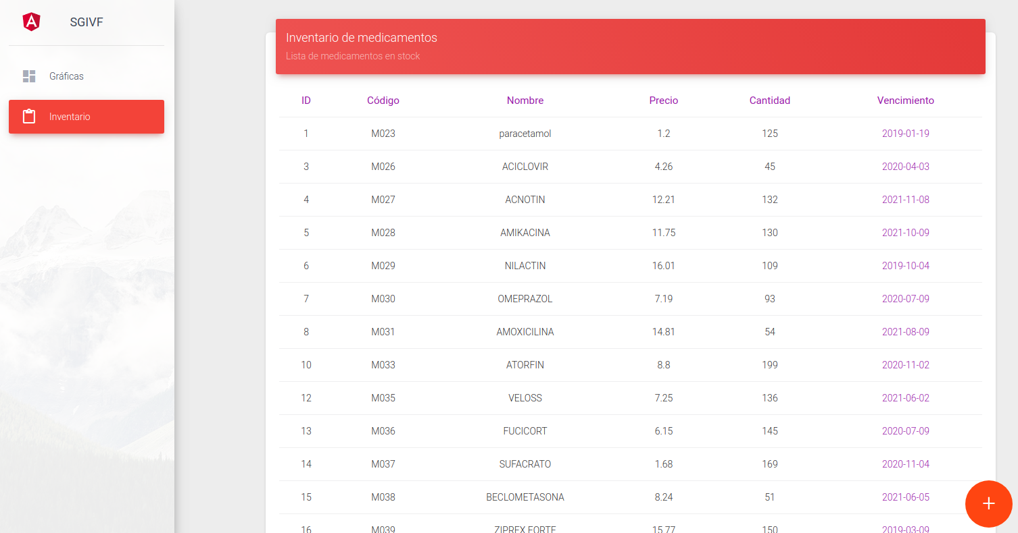

**REGISTRO DE MEDICAMENTO**

Luego de ingresar al sistema, como encargado de inventario, en la opción Inventario podremos ver en la parte inferior derecha un botón con el signo “+”, el cual, luego de dar clic, nos permitirá mediante un formulario agregar los datos del nuevo medicamento a agregar al sistema.

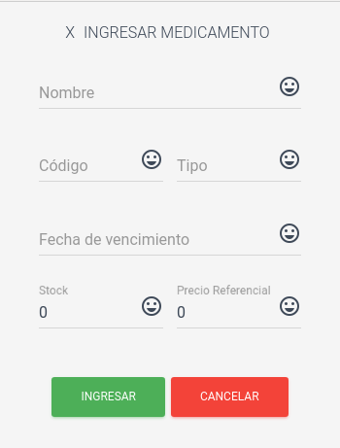

Ejemplo de ingreso de medicamento al sistema.

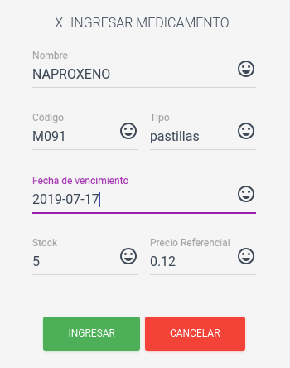

Luego de dar clic al botón INGRESAR el sistema nos mostrará un mensaje de éxito si todo ha ido correctamente.

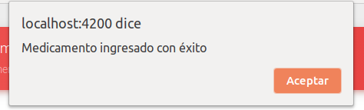

Podremos ver nuestro medicamento ya agregado en la lista de medicamentos.

